

PVZ Roguelike Defense
环境升级与AI智能体训练 期末汇报
环境组：v4 → v5_demo → v5 环境迭代升级
AI组：环境验证 → 战役攻坚 两阶段训练
2026年6月

目录
右键目录，选择"更新域"刷新页码

一、项目概述与分工 3
二、v4环境基础（环境组） 4
三、环境升级：v4→v5_demo→v5（环境组） 5
3.1 v5_demo：代码先行的过渡版本 5
3.2 v5：波次重构与新增机制 6
3.3 v5：辅助参数调优 7
四、AI训练：环境验证阶段（AI组） 8
4.1 为什么区分验证与攻坚 8
4.2 Stage 0-2：跑通代码与验证环境 9
五、AI训练：战役攻坚阶段（AI组） 10
5.1 Stage 3：规则AI突破 1%→84% 10
5.2 Stage 4-7：战役DQN探索 11
六、训练成果与数据分析 12
七、技术亮点与架构创新 13
八、总结与未来展望 14

一、项目概述与分工
PVZ Roguelike Defense 是一款基于 Python/Pygame 的类植物大战僵尸塔防游戏，融合了 Roguelike 元素（局内升级选择、随机关卡修饰符）与强化学习训练框架。玩家在 5x9 网格战场上种植向日葵获取阳光、部署豌豆射手攻击僵尸、放置坚果墙阻挡推进，抵御多波次敌人进攻。
本项目采用双人协作模式：环境组负责游戏引擎的开发与升级（v4→v5_demo→v5），AI组负责智能体训练与策略优化。整体流程为：首先环境组完成 v4 到 v5 的环境迭代升级，然后AI组在 v5 环境上展开训练——先通过简化的验证关卡跑通代码、确认环境正确，再在完整的 15 波战役上攻坚突破。
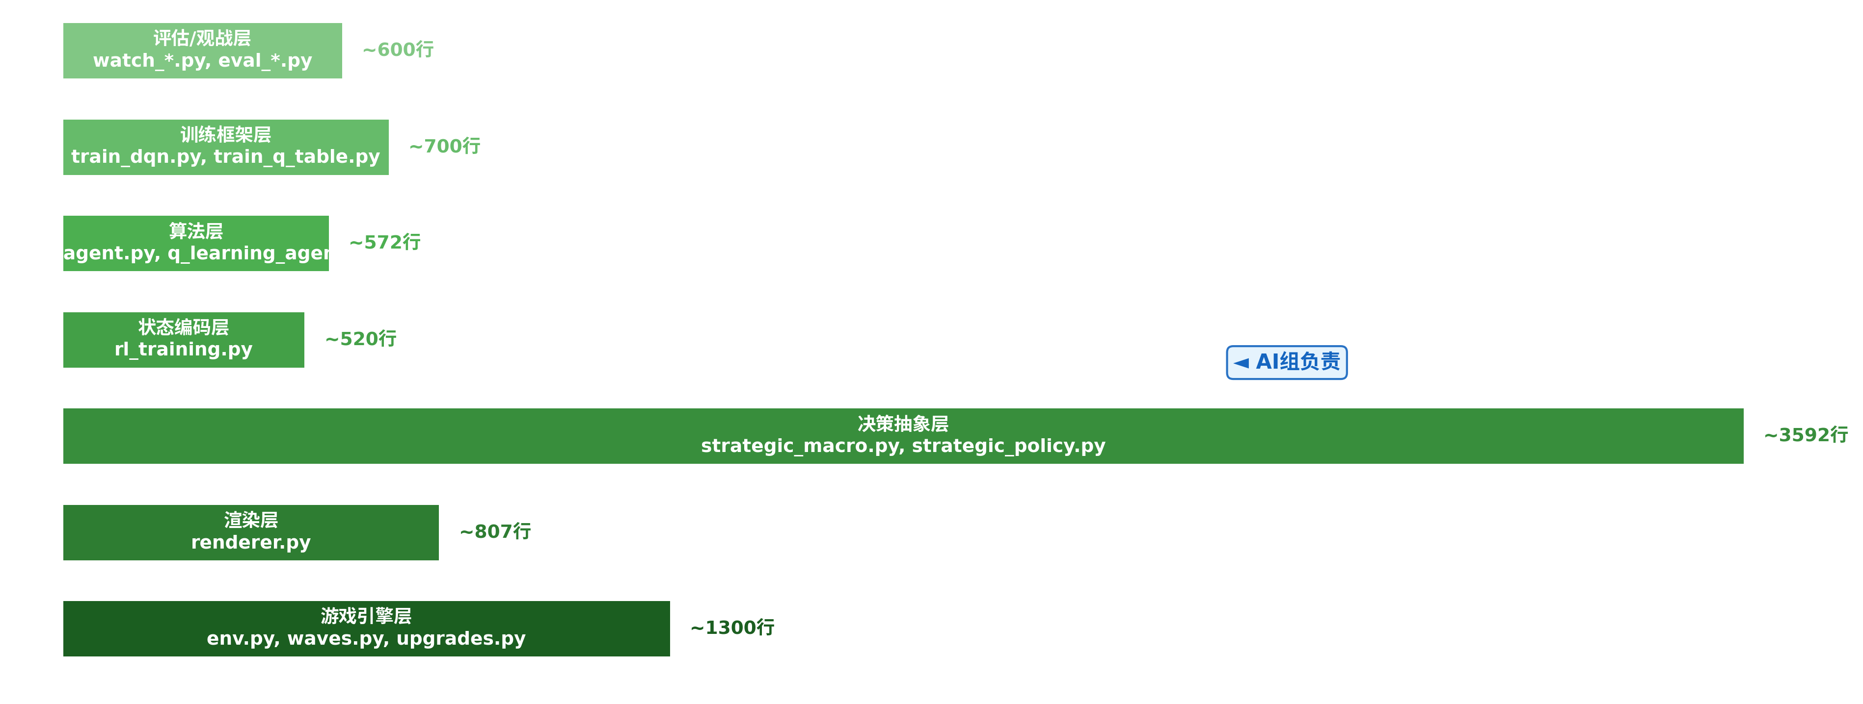
图1：项目七层架构与分工总览（约9,000行代码）

二、v4环境基础（环境组）
[环境组]

2.1 核心模块
v4 环境是项目的起点框架，由环境组独立完成。核心模块包括：env.py（~1,300行）管理游戏循环与状态编码；config.py（~822行）集中式配置中心；waves.py（~330行）20波波次管理器；renderer.py（~807行）Pygame 绘制系统；upgrades.py（8种可堆叠升级）；map_effects.py（4种地形效果）。

2.2 游戏机制
机制 | v4设计 | 说明
战场 | 5x9网格 | 5行9列矩形战场
植物 | 3种 | 豌豆射手(攻击)、向日葵(经济)、坚果(防御)
敌人 | 3种 | 普通(270HP)、撑杆跳(340HP/32spd)、铁桶(1370HP)
波次 | 20波 | 渐进难度，5个检查点
阳光 | 初始150 | 自动收集延迟11秒
基地HP | 5点 | 敌人突破扣生命
升级 | 8种三选一 | 检查点后选择，可堆叠
地图特效 | 4种 | 障碍/高地(+15%伤害)/沃土(+20%阳光)
表1：v4 环境核心机制一览

三、环境升级：v4→v5_demo→v5（环境组）
[环境组]
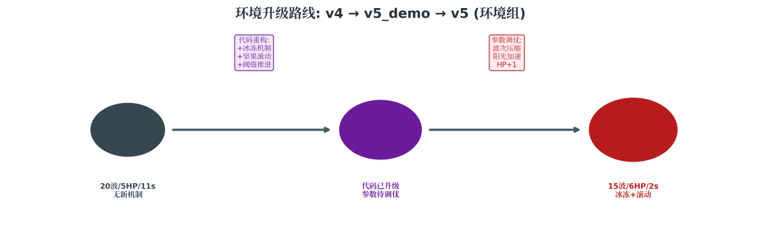
图2：环境升级路线 v4 → v5_demo → v5
环境升级采用"代码先行、参数跟进"的两步走策略。v5_demo 是中间过渡版本——代码层面已默认参数仍接近 v4；v5 是在 v5_demo 基础上对机制，波次、参数、节奏进行全面调优的完整版本。

3.1 v5_demo：代码先行的过渡版本
v5_demo 是环境升级的关键中间态。其核心特征是：代码框架已完成升级，但默认参数尚未调优。
- 波次系统重构：引入 campaign_v5 的 15 波配方和波次修饰符系统。
- 参数尚未调优：默认 base_hp=5（v4值）、阳光收集延迟 0.75s（待调）、卡片冷却 7.5s。
维度 | v4 | v5_demo | 变化
总波数 | 20波 | 15波(v5配方) | 代码已改
冰冻机制 | 无 | 有(15%概率) | 新增代码
坚果滚动 | 无 | 有(100伤害) | 新增代码
阈值推进 | 全歼制 | HP阈值35-50% | 新增代码
基地HP | 5 | 5(默认) | 未调
阳光延迟 | 11秒 | 0.75秒(默认) | 部分调
卡片冷却 | 7.5s | 7.5s | 未调
表2：v4 vs v5_demo 对比

3.2 v5：波次重构与新增机制
在 v5_demo 基础上，环境组完成了波次重构和机制的最终调优。
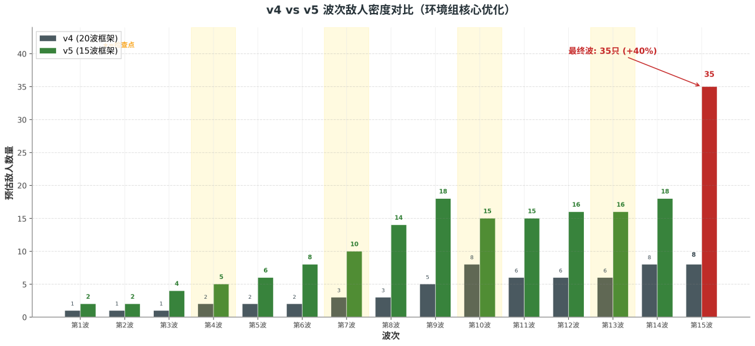
图3：v4 vs v5 每波敌人密度对比
- 波次压缩：20波→15波（-25%），最终波敌人从50只→35只（-40%），实现"减量提质"。
- 检查点重排：从5个(W4/8/12/16/19)调整为4个(W4/7/10/13)，匹配15波框架。

创新点：新增原创机制：
- 坚果滚动：死亡后向右滚动，对路径僵尸造成100点伤害，创造"牺牲换收益"战术维度。
- 豌豆冰冻：15%概率发射冰豌豆，减速50%持续8秒，为纯伤害单位增加软控场能力。

参数 | v4 | v5 | 优化意图
阳光收集延迟 | 11秒 | 2秒 | 资源循环更紧凑
基地HP | 5 | 6 | +20%容错
波次推进 | 全歼制 | HP阈值+倒计时 | 消除扫尾阶段
清场门禁 | 无 | W8后/W14后 | 阶段门槛，整顿防线
卡片冷却 | 7.5s | 4.5s(规则版) | 阳光能花出去
僵尸HP | 100% | 90%(战役) | 平衡波次密度提升
坚果HP | 4000 | 4000(战役×1.2) | 长线耐久

四、AI训练：环境验证阶段（AI组）
[AI组]

4.1 为什么区分验证与攻坚
AI训练必须明确区分两个完全不同的难度层级。环境验证阶段（Stage 0-2）使用简化关卡（2波/5波/8波），敌人HP降至50%-85%，波次极少，目的是跑通代码、确认环境接口正确、验证算法能否学习。战役攻坚阶段（Stage 3-7）面对的是完整 15 波战役（v5），35种敌人组合、波次修饰符、清场门禁，是真正的策略挑战。
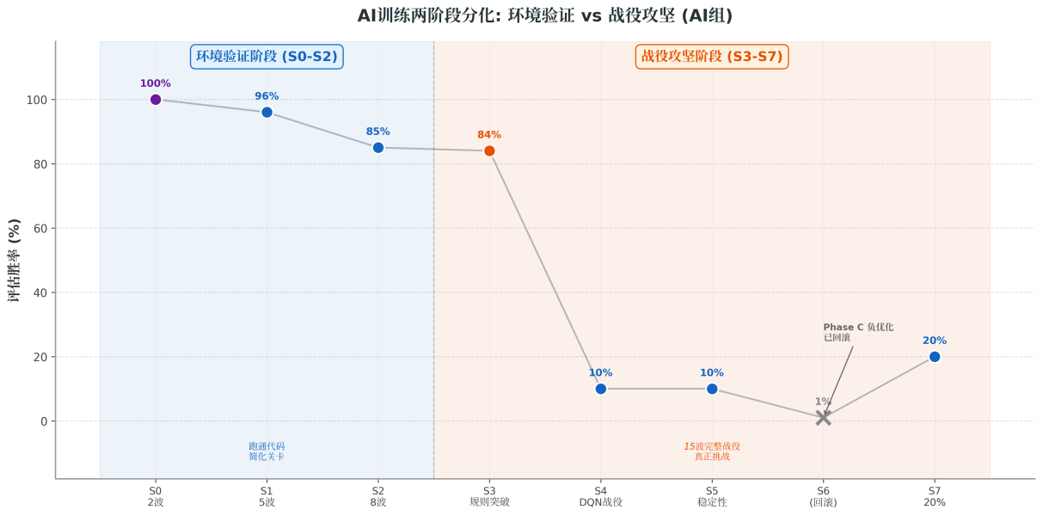
图5：AI训练两阶段分化——验证 vs 攻坚
维度 | 环境验证(S0-S2) | 战役攻坚(S3-S7)
关卡 | 2波/5波/8波 | 15波完整战役
敌人HP | 50%-85% | 100%(×0.9)
敌人种类 | 普通为主 | 普通+撑杆+铁桶
波次修饰符 | 无 | 5种修饰符
清场门禁 | 无 | W8/W14后强制清场
卡片冷却 | 1.0s(训练) | 4.5s(规则)
目标 | 跑通代码 | 通关战役
最佳胜率 | 96%(S1) | 84%规则/20%DQN
表4：环境验证 vs 战役攻坚 难度对比

4.2 Stage 0-2：跑通代码与验证环境
Stage 0（2波简化关）：Q-Learning 基线验证。敌人HP降至50%，仅2波，用于确认状态编码、动作空间、奖励函数的环境接口正确。Q-Learning 在此关达到约100%胜率，验证了基础RL回路可工作。
Stage 1（5波标准关）：DQN 突破。引入战略宏动作（10个高层决策）和规则教师混合。关键在于豌豆放置几何的优化——将 PEAMin_GAP_FROM_ZOMBIE 从1列改为2列后，Stage1 DQN 训练胜率从约6%跃升至90%+，eval 达96%。这一改动避免了豌豆种在僵尸旁边被秒吃。
Stage 2（8波中关）：课程学习验证。在8波中关上验证课程学习（2波→5波→8波渐进）和规则教师混合衰减（80%→0%）的有效性。胜率约85%，确认了训练框架可支撑更长的对局。
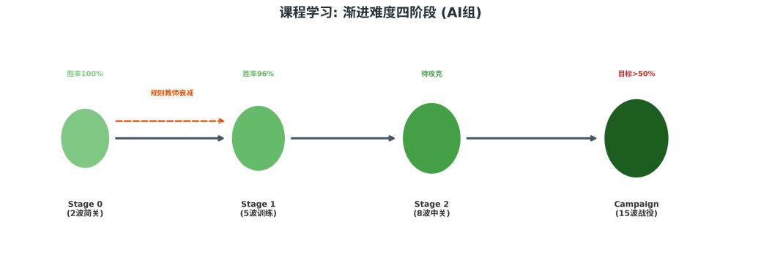
图6：课程学习四阶段渐进路线图

五、AI训练：战役攻坚阶段（AI组）
[AI组]
从 Stage 3 开始，AI组面对的是完整的 v5 战役环境——15波、35种敌人组合、5种波次修饰符、清场门禁。这是与 Stage 0-2 完全不同的难度层级。

5.1 Stage 3：规则AI突破 1%→84%
规则 AI 是 AI组在战役模式上最成熟的成果。五轮迭代从 1% 提升至 84%，充分体现了"人工设计+数据验证"的方法论。
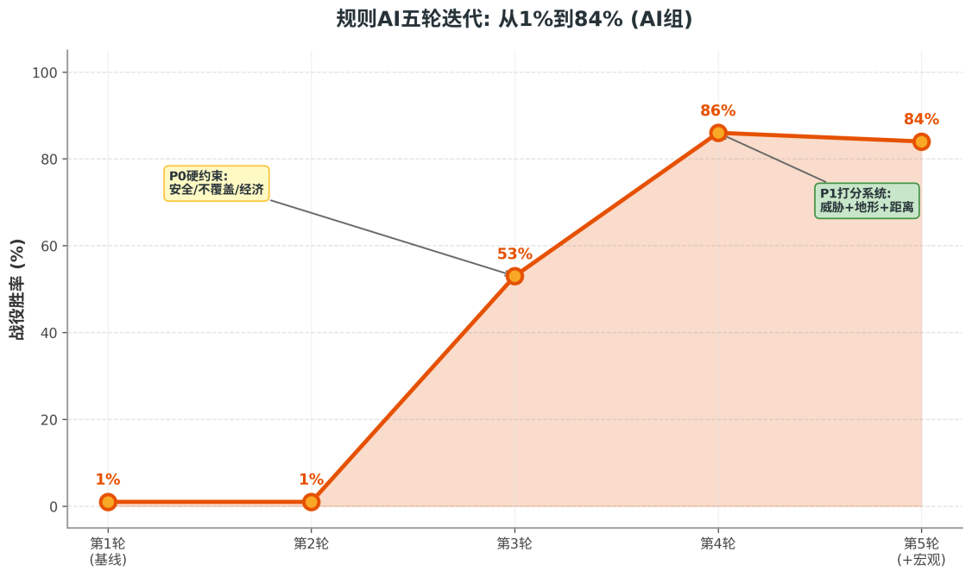
图7：规则AI五轮迭代：从1%到84%
- 第1轮（评估修复）：修复 eval 脚本 bug（必须用 env.step(macro_id) 直达宏步，禁止 legacy 二次映射）。修复后测得手调版真实胜率为 1%。
- 第2轮（~10%）：加入 pick_fallback_macro（避免分数全0时无脑WAIT）；初步开局脚本；强制消费链雏形。
- 第3轮（~53%）：卡片冷却从7.5s降至~3s；完善 execute_opening_script（波1-4五行铺向日葵+首防）；加入 try_mandatory_card_spend 强制消费。
- 第4轮（~86%）：RULE_CARD_COOLDOWN_SECONDS 设为4.5s；加入 midgame/late fill 脚本（波4-9staging补墙，波10-15列阵阶段）；实现 lane_pea_placement_blocked 执行层cap（波≥11且豌豆≥2且墙<2时禁止再种豌豆）。
- 第5轮（84%稳定）：后期补墙策略优化；执行层禁饱和种豌豆；中期"有豌豆无墙"判定为未完成。最终 50局评估 84%（42/50）。

三层策略架构
规则 AI 的核心是 strategic_policy.py 的三层策略架构：
- P0 硬约束层（不可违背）：安全种植检查、不覆盖已有植物、经济约束、波≥10且 handle_margin≤0.55 时强制墙宏。
- P1 打分层（软约束）：威胁评分（铁桶2.5倍/撑杆1.5倍/普通1.0倍）、地形奖励（高地+15%伤害、沃土+20%阳光）、距离惩罚。
- P2 偏好层（倾向微调）：跳跳行坚果右侧诱饵（仅前5波）、缺阳光时优先向日葵、银行盈余≥120时优先消费。

5.2 Stage 4-7：战役DQN探索
战役 DQN 的目标是将 DQN 从 5 波训练关扩展到 15 波完整战役。这是项目最具挑战性的方向。
- Stage 4-5（Phase B）：稳定性修复。加入 max_episode_steps=6000 防坚果挡怪无限局；截断时 reward_lose=-100 明确失败信号。云训练 greedy eval 约 10%。
- Stage 6（Phase C，已回滚）：曾尝试22s stalemate磨血、无豌豆行惩罚、无保护种花-4、开局禁宏2等措施→云训练胜率跌至约1.4%，已完整撤销。
- Stage 7（云10h续训）：回滚Phase C后，resume dqn_campaign_best.pt，rule_mix 0.40/0.20，lr 1e-4。greedy eval 从 10% 提升至 20%，best.pt 在 ep≈600 保存。
配置 | Stage1 Boost | Campaign Boost | Cloud 10h #2
课程 | 前500局3波→5波 | 前600局5波→15波 | resume best.pt
rule_warmup | 300局 | — | —
rule_buffer | 200局 | 150局 | 100局
rule_mix | 0.40→0.05 | 0.35→0.05 | 0.40/0.20
lr | 3e-4 | 2e-4 | 1e-4
buffer_size | 100K | 120K | 120K
eval 胜率 | ~96% | ~10% | ~20%
表5：DQN 三阶段训练配置对比

六、训练成果与数据分析

6.1 环境升级成果
环境组完成了从 v4 到 v5 的两步升级：v5_demo 实现了代码层面的三大新机制（冰冻/滚动/阈值推进），v5 完成了波次重构（20波→15波，最终波25→35敌人）和参数调优（阳光延迟11s→2s、基地HP 5→6、卡片冷却7.5s→4.5s）。v5 环境为 AI 训练提供了具有足够策略深度的战场。

6.2 AI训练成果
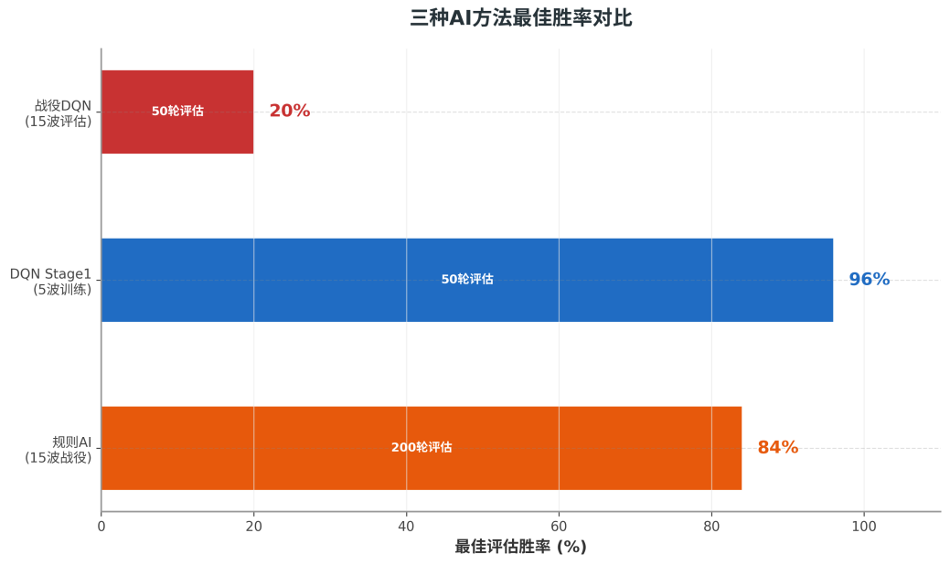
图8：三种AI方法最佳胜率对比
方法 | 场景 | 最佳胜率 | 评估轮数 | 说明
规则AI | 15波战役(v5) | 84% | 50局 | 五轮迭代，当前最可靠
DQN Stage1 | 5波训练关 | 96% | 50局 | 验证阶段，简化关卡
战役DQN | 15波战役(v5) | 20% | 30局 | 攻坚阶段，最具潜力
表6：各AI方法最佳胜率汇总

七、技术亮点与架构创新

7.1 环境代码先行策略
环境组采用"v5_demo 过渡版本"的策略是项目高效协作的关键。v5_demo 在代码层面完成了所有 v5 新机制的实现，但默认参数保持 v4 兼容——这使得 AI组可以在环境接口稳定后立即开始训练代码开发，无需等待参数调优完成。环境与AI的训练并行推进，互不阻塞。

7.2 宏动作+规则教师架构
AI组设计的战略宏动作层（strategic_macro.py + strategic_policy.py，共约3,600行）将 139 维微操作压缩至 19 维战略决策（10个宏动作+升级选择）。规则教师混合机制在训练初期提供 80% 的高质量动作指导，逐步衰减至0%——这既避免了随机探索的灾难性经验填充，又给 DQN 留出了学习空间。

7.3 双版本快照A/B验证
项目建立了严格的A/B对比机制：(1)文件=AI迭代后当前版，(2)文件=手调版还原。通过 eval_rule_archive.py 的批量评估确保每次优化真实有效。规则AI从手调版的1%到84%（AI版）形成了鲜明的 Before/After 对照。

7.4 Compact State v3 语义对齐
50维 Compact State v3 将 strategic_policy 的"行需求"和"行margin"直接编进DQN输入状态，使网络与规则教师"看同一套特征"（need_pea、need_wall、handle_margin）。这种语义对齐是 DQN 能够快速学习规则策略模式的关键设计。

八、总结与未来展望
本项目通过环境组和AI组的紧密协作，完成了从 v4 到 v5 的环境迭代升级，并在此基础上实现了从规则基线到深度学习智能体的系统性突破。环境组的两步走策略（v5_demo代码先行→v5参数调优）确保了环境与AI训练的高效并行。AI组的验证/攻坚两阶段划分明确了不同难度层级的目标与方法。规则AI在15波战役上达到84%胜率，战役DQN从10%提升至20%并具备持续优化空间。

8.1 环境组后续计划
- 引入更多地形类型和天气效果，丰富环境策略变量。
- 优化渲染性能，支持更大规模战场。

8.2 AI组后续计划
- 战役DQN胜率提升：目标15波战役胜率>50%。
- 引入PPO等策略梯度算法，探索比DQN更适合长对局的训练方法。
- 可视化训练监控面板，实时追踪智能体行为模式。


感谢阅读
环境组 + AI组 | 期末项目汇报
2026年6月

